基礎速食實作&食物料理概論 姓名:
正確握刀方式，請O或X
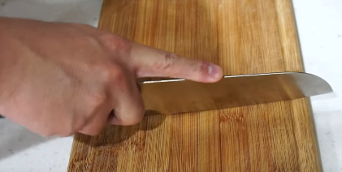 | 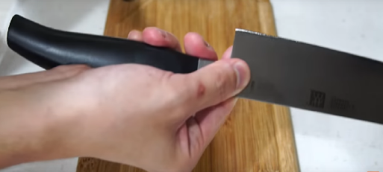 | 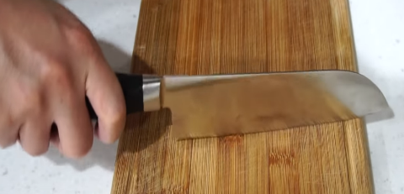
基礎刀法~在家練習刀工
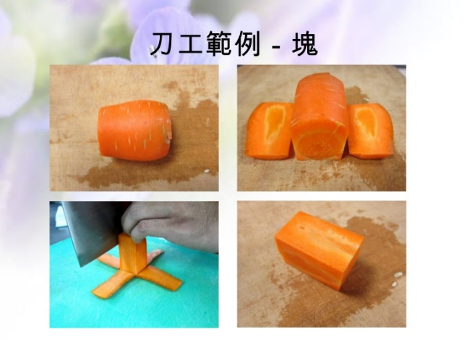 | 小塊~丁  大塊
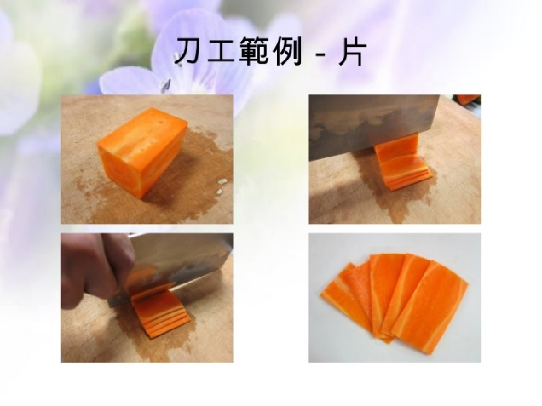
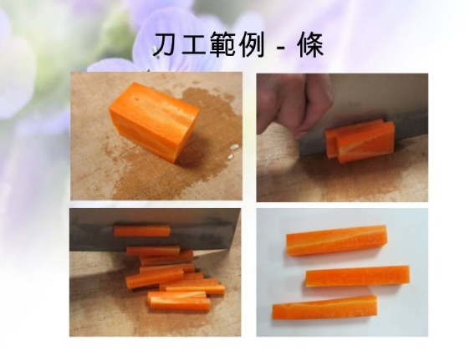 | 大條  小條~絲

基礎刀法~滾刀法
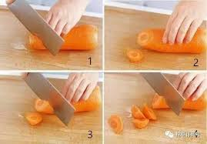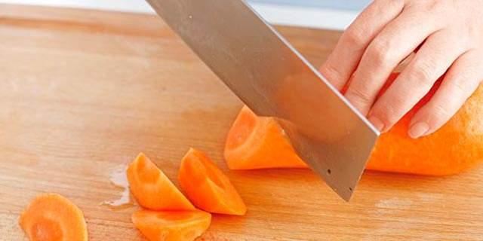
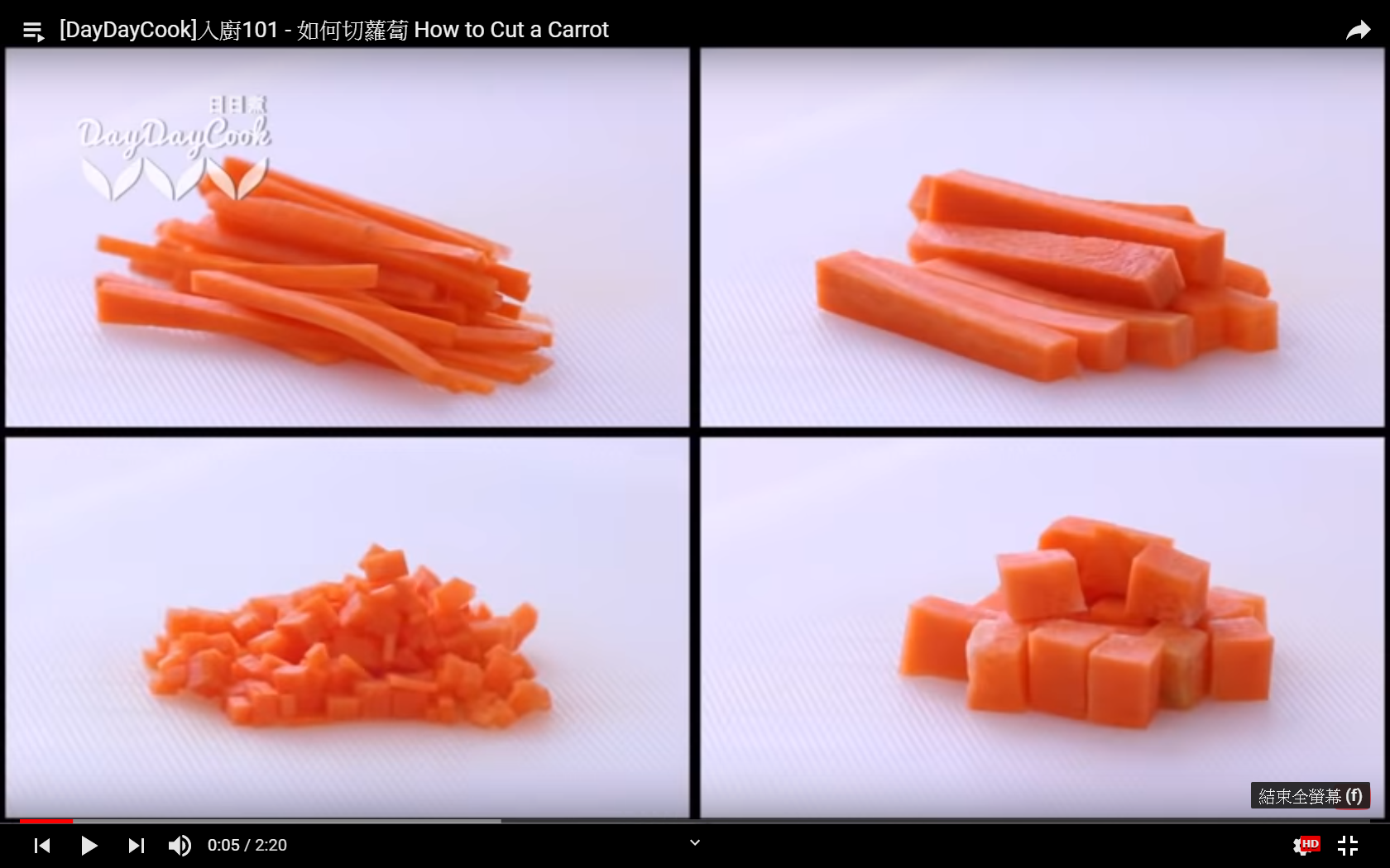

如何切蘿蔔

https://www.youtube.com/watch?v=uEaPQqzBNi8&list=PLmJVORML6dEWGyptaHR5mKqWQzd_8nE8_

基礎用刀入門

https://www.youtube.com/watch?v=7fnjVAWobG8

